

**NOTA**

CURSO: **Gestão de TI**

Professor(a): **Paulo Humberto Piccelli**

Disciplina: **Lógica**

Código: **J534**

**Data:**  27/ 05 /2020

**Acadêmico/a:**

**Semestre:**

**AVALIAÇÃO:**

NP1

**RA:**

**1º(X ) 2º( )**

**Orientações:**

* **PREENCHA** TODOS OS CAMPOS SOLICITADOS NO CABEÇALHO;
* CABEÇALHO COM **RASURA E/OU CORRETIVO** ANULA A PROVA;
* **UTILIZE CANETA** PARA RESPONDER AS QUESTÕES;
* PARA QUALQUER **TENTATIVA DE COLA**, A PROVA SERÁ RECOLHIDA E O ALUNO OBTERÁ **NOTA ZERO**;
* **TELEFONES CELULARES** DEVEM SER DESLIGADOS;
* PROVAS COM CONSULTA SERÃO DECIDIDAS PELO/A PROFESSOR/A;
* NÃO DEIXE DE **ASSINAR A ATA DE PROVA**.

**MENSAGEM DA CPA – COMISSÃO PRÓPRIA DE AVALIAÇÃO: VEJA NOS MURAIS DA FACULDADE O RESULTADO DA ÚLTIMA AVALIAÇÃO DA FCG.* * * A CPA É SUA! \***

**\* \***











**Questão 1 (1,0 ponto)** – Determine a expressão lógica (equação) do circuito abaixo:

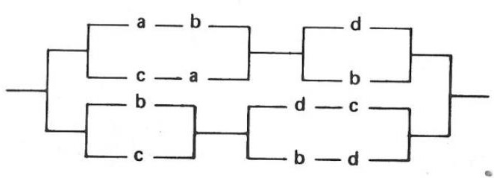

**Questão 2 (1,0 ponto)** Determine o circuito que representa a equação

*a* *b*  *a*  *c* 

**Questão 3 (1,0 ponto)** Qual equação representa o esquema de conjuntos abaixo?

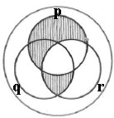

**Questão 4 (1,0 ponto)** Seja as proposições *p: João joga futebol* e *q: João joga tênis*. Qual proposição representa: João não joga futebol e João joga tênis:

**Questão 5 (1,0 ponto)** Dadas as proposições *p: Maria é bonita* e *q: Maria é*

*elegante*. A proposição *p*  *q* ' representa:

**Questão 6 (1,0 ponto)** Sabendo que V(p) = 1 e V(q) = 0, determinar o valor lógico de cada uma das proposições:

1. p . q =
2. p + q =
3. p’ . q =
4. p + q’ =

e) p . (p’ + q) =

**Questão 7 (1,0 ponto)** Construa a tabela verdade das variáveis *p* e *q*. Após construir

a tabela verdade faça as seguintes operações *p*  *q* , *p*  *q* , *p*  *q* e *p*  *q*

|  |  |  |  |  |  |
| --- | --- | --- | --- | --- | --- |
| *p* | *q* | *p.q* | *p+q* | *p*  *q* | *p*  *q* |
|  |  |  |  |  |  |
|  |  |  |  |  |  |
|  |  |  |  |  |  |
|  |  |  |  |  |  |

**Questão 8 (1,0 ponto cada)** Construa a tabela verdade das proposições seguintes:

1. ***q*  *q* ‘ *p***

|  |  |  |  |  |
| --- | --- | --- | --- | --- |
| *p* | *q* | *q’* | *q’.p* | *q  q ‘ p* |
|  |  |  |  |  |
|  |  |  |  |  |
|  |  |  |  |  |
|  |  |  |  |  |

1. ***p* ‘ *r*  *q*  *r***

|  |  |  |  |  |  |  |
| --- | --- | --- | --- | --- | --- | --- |
| *p* | *q* | *r* | *p’* | *p’.r* | *q+r* | *p* ‘ *r*  *q*  *r* |
|  |  |  |  |  |  |  |
|  |  |  |  |  |  |  |
|  |  |  |  |  |  |  |
|  |  |  |  |  |  |  |
|  |  |  |  |  |  |  |
|  |  |  |  |  |  |  |
|  |  |  |  |  |  |  |
|  |  |  |  |  |  |  |

1. ** *p*  *q*  *r*    *p* '  *q*  *r* '**

|  |  |  |  |  |  |  |  |  |  |
| --- | --- | --- | --- | --- | --- | --- | --- | --- | --- |
| *p* | *q* | *r* | *p’* | *r’* | *p+q* | *p*  *q*  *r* | *q+r’* | *p* '  *q*  *r* ' | Saída |
|  |  |  |  |  |  |  |  |  |  |
|  |  |  |  |  |  |  |  |  |  |
|  |  |  |  |  |  |  |  |  |  |
|  |  |  |  |  |  |  |  |  |  |
|  |  |  |  |  |  |  |  |  |  |
|  |  |  |  |  |  |  |  |  |  |
|  |  |  |  |  |  |  |  |  |  |
|  |  |  |  |  |  |  |  |  |  |